### global minimum cut

1.回答如下问题：

(1)什么是minimum cut 问题？minimum cut 是p问题还是np问题？或者两者都不是。为什么？给出理由或者证明(10分)

(2) 什么是 global minimum cut问题？global minimum cut 是p问题还是np问题？或者两者都不是。为什么？给出理由或者证明(10分)

2. 用python实现Karger算法[1,2] (20分)

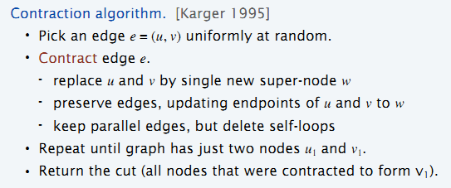

3. 用python实现Stoer-Wagner算法[3,4](30分)

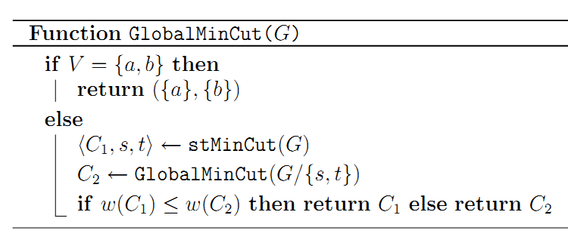

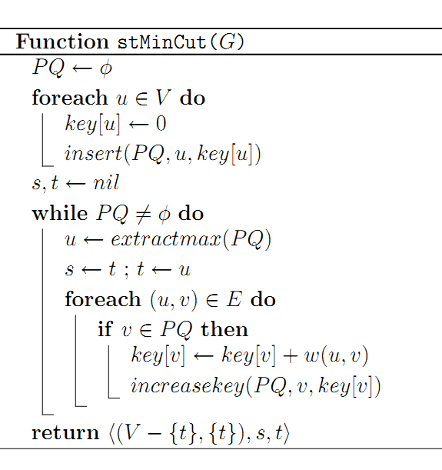

4. 测试数据：

(1) 测试下图运行结果

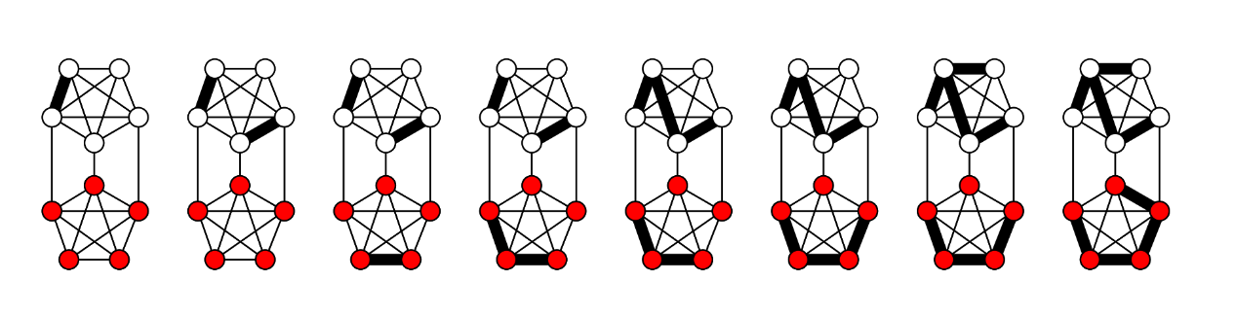

(2) 测试附件中的6组数据。

5. 使用问题2和3中的算法测试问题4中的数据(10分)。

6. 问题2和3中的算法有什么改进和推广？你对这两个算法有什么可以改进的地方？(10分)。

7. 以论文的形式报告你的所有结论。(10分)。

说明：参考文献[5]里面已经有Stoer-Wagner C++版本，大家可以参考一下。

截止时间：2020.12.30 下午4点，上课时交打印版，电子版qq发给我。

参考文献

[1] <https://en.wikipedia.org/wiki/Karger%27s_algorithm>

[2] Karger, David (1993). ["Global Min-cuts in RNC and Other Ramifications of a Simple Mincut Algorithm"](http://people.csail.mit.edu/karger/Papers/mincut.ps). Proc. 4th Annual ACM-SIAM Symposium on Discrete Algorithms.

[3] <http://www.cs.tau.ac.il/~zwick/grad-algo-08/gmc.pdf>

[4]Stoer, Mechthild, and Frank Wagner. "A simple min-cut algorithm." Journal of the ACM (JACM) 44.4 (1997): 585-591.

[5] <https://en.wikipedia.org/wiki/Stoer%E2%80%93Wagner_algorithm>